十六、地理环境与区域发展
十七、区域生态环境防治
十八、区域自然资源综合开发利用
十九、世界地理
二十、中国地理

十六、地理环境与区域发展

高频错题-----------------------------------------------------------------------------------------------------------------○
1. [2020届高三12月20日周考（文）] [难度：★★★☆☆]
悬空寺位于山西省恒山（39°42′N，113°41′E）的金龙河峡谷（峡谷成南北走向）的西岸崖壁。古时人们在峭壁上修建了栈道，后世以此为依托建起悬空寺。悬空寺“日晒不着、雨淋不着、风吹不着、千年不倒”。始建初期，悬空寺距离谷底近百米，后来与谷底距离越来越近。下图为悬空寺位置示意图。结合相关地理知识，完成各题。
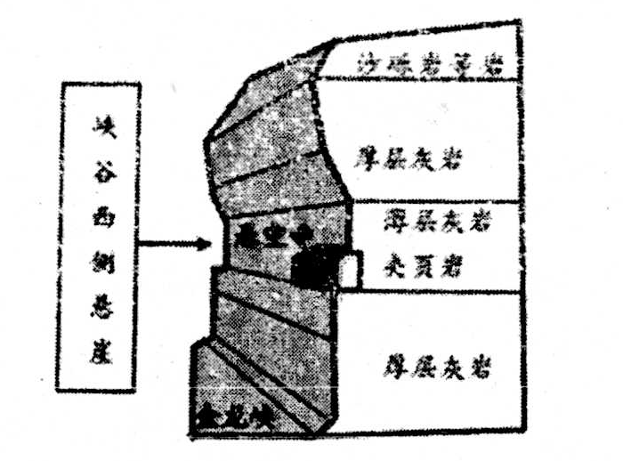
1.悬空寺建在距谷底近百米的峭壁中部，推测其主要考虑的因素有（ ）
①古栈道 ②洪水 ③光照 ④气温 ⑤岩石
A.①②③ B.②②⑤ C.①②③④ D.①②③④⑤
2.悬空寺与谷底距离越来越近的原因最可能是（ ）
A.峡谷两侧山地下沉 B.峡谷底部地壳抬升
C.峡谷河流的侵蚀下切 D.峡谷河流的泥沙沉积
3.每天悬空寺的日晒时间平均只有2小时左右，不考虑天气因素，下列时间（北京时间）最可能有太阳照射的是（ ）
A.9点 B.11点 C.13点 D.15点

巩固提升-----------------------------------------------------------------------------------------------------------------○
2. [难度：★★★☆☆]
关中泥塑起源于明朝，有三大类型170多个花色品种。造型洗练夸张，装饰华美富繁，色彩艳丽喜庆，形态稚拙可爱，在全国众多的民间泥塑中独树一帜。具有浓郁的乡土气息及较高的民间艺术和美学研究价值。二十世纪九十年代后，关中泥塑的市场受到了前所未有的侵占，因此，艺人们不得不调整产品生产，以寻求新的市场。近些年，在民艺产业化、市场化的过程中，由于产销机制的错位导致了民艺品质量的下滑和传统特色的丧失。据此完成下面小题。
1. 关中泥塑能在众多民间泥塑中独树一帜的根本原因是 （ ）
A. 种类丰富 B. 历史悠久 C. 文化内涵 D. 市场广阔
2. 推测90年代后，关中泥塑的市场受到前所未有侵占的主要原因可能是 （ ）
A. 淤土产量大，生产成本低 B. 劳动力丰富且文化水平高
C. 经济发展使传统习俗消退 D. 工业化产品更具有吸引力
3. 从提升传统产业、保护传统文化的角度出发，目前关中泥塑企业适度减少年销售额的指标，该做法有利于泥塑企业 （ ）
①提高泥塑的品质 ②提高泥塑的产量
③打造泥塑的品牌效应 ④加强泥塑的创新研发
A. ①②③ B. ②③④ C. ①②④ D. ①③④

十七、区域生态环境防治

巩固提升-----------------------------------------------------------------------------------------------------------------○
1. [难度：★★★★☆]
甘肃省民勤县地处河西走廊东北部，石羊河流经民勤盆地。建国以来其上游地区修建了许多水库，拦截了几乎全部上游来水。随着人口增长、耕地扩大、城市发展，各类用水剧增，民勤的地表水骤减，地下水位急剧下降，导致胡杨、沙枣林等植被大面积死亡。民勤绿洲面临消失的危险，并已成为我国北方地区沙尘暴的沙源地之一。回答下面小题。
1．民勤面临的主要环境问题是（ ）
A．水土流失 B．气候变暖C．旱涝灾害 D．土地荒漠化
2．民勤成为北方地区沙尘暴沙源地的直接原因是（ ）
A．植被稀疏，地表物质松散 B．深居内陆，气候干旱
C．多内流河，有断流现象 D．地势低平，地形以盆地为主
3．民勤绿洲面临消失的主要人为原因是 （ ）
A．过度樵采 B．过度用水 C．过度放牧 D．过度开垦
4．治理该地区环境问题的主要措施有（ ）
①合理调配流域水资源，节约和合理用水 ②以治为主，全面恢复荒漠植被
③多途径解决农牧区能源问题 ④规划农林牧用地，退耕还林、还草
A．①② B．②③ C．③④D．①④

2. [难度：★★★☆☆]
某中学地理探究性学习小组对该中学与高速公路之间的一片林地与裸地气温进行连续监测，测得林地与裸地月均温差值变化情况如下表所示。读下表完成下列小题。
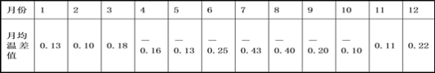
1．探究结果表明（ ）
A．学校所在地位于南半球 B．林地的年均温差大，裸地的年均温差小
C．林地比裸地的年均气温低 D．该地7、8月份的月均温较低
2．该片林地的作用主要体现在（ ）
①涵养水源 ②保持水土 ③减弱噪声 ④吸烟滞尘 ⑤防风固沙
A．①② B．②⑤ C．③④ D．③⑤
3．在农业方面，运用遥感技术能够（ ）
①监测耕地变化 ②调查作物分布 ③估测粮食产量 ④跟踪产品流向
A．①②③ B．②③④ C．①②④ D．①③④

能力拓展-----------------------------------------------------------------------------------------------------------------○
3. [难度：★★★★★]
撒哈拉沙漠南缘的11个国家正联手打造一条横穿非洲大陆的绿化带，读图文资料，回答问题。
材料一 这条被称为“绿色长城”的绿化带，计划总长度为7100千米，宽15千米。
材料二 绿化带沿线地区的天然树木旱季落叶. 新建的绿化带要求树木种植的密度比较大，且树木旱季不落叶，沿线国家计划在毛里塔尼亚建立一个植物园，为绿色长城项目筛选、引进适应性树种。
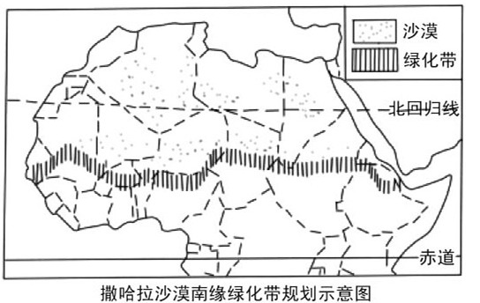
（1）为遏制荒漠化发展，除建设“绿色长城”外，沿线国家还可以采取什么措施？
（2）从气候的角度，分析11个国家研究选择适应性强的树种的原因，并说明该类树种的基本特性。

4. [难度：★★★★★]
阅读材料，完成下列各题。
材料一 桉树原产于澳大利亚，20世纪90年代，广西开始大规模种植桉树，最多时种植面积达200万公顷。近两年因“桉树是地下抽水机、耗肥机、有毒……”言论的影响，广西各地“清剿”桉树，退林还田。但也有人认为，桉树和森林一样能起到涵养水源的作用，不应砍伐。国家林业局桉树研究中心经实地走访发现，广西桉树林下“寸草不生”的现象确实存在，但桉树无毒，也并非抽水机。
材料二 桉树种植要求及生长特点。
推荐密度 | 生长阶段 | 生长特点
1500棵/公顷 | 2-6年 | 高生长，耗水多，平均每年长高2～3米
1500棵/公顷 | 6-10年 | 粗生长，耗水较少，平均胸径年生长量大于2厘米
材料三 广西桉树产业关系。
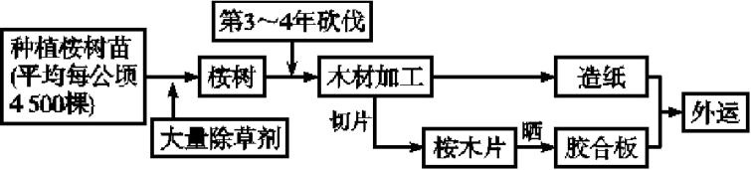
（1）运用自然地理环境的整体性原理解释广西持续种植桉树会产生哪些不利影响。
（2）请为洗清桉树“抽水机”“有毒”等罪状提供依据。
（3）简述广西发展以桉树为中心的木材加工工业的意义。
（4）请结合材料，为广西今后桉树种植的发展提出合理的建议。

5. [难度：★★★★★]
阅读图文材料，完成下列要求。
贵州省地处我国西南地区，是一个山川秀丽、气候宜人、民族众多、资源富集、发展潜力巨大的省份。读图及相关材料，回答下列问题。
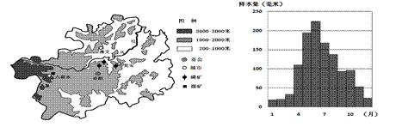
（1）右上图为贵阳市多年平均各月降水量统计图，根据图中的信息，说出乌江的水文特征。
石漠化是在亚热带湿润气候条件下的喀斯特地区，地表由于自然因素和人类活动的影响，植被严重破坏、土壤严重侵蚀、岩石大面积裸露，呈现类似荒漠化景观的过程。贵州省目前是全国石漠化面积最大、程度最深、危害最严重的省份。
（2）分析回答石漠化对贵州省农业生产条件的不利影响。
瓮安县位于贵州省中部，乌江中游，以其丰富的磷矿资源被誉为”亚洲磷仓”，其工矿业生产中，那些大大小小的废弃矿坑成为长久的“疤痕”。
（3）请列举废弃矿坑带来的问题，并提出废弃矿坑综合利用的措施。
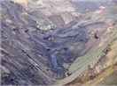

十八、区域自然资源综合开发利用

高频错题-----------------------------------------------------------------------------------------------------------------○
1. [高三11月6日（文）] [难度：★★☆☆☆]
下图为英国泰晤士河河口区域示意图及伦敦气候资料统计图，泰晤士河河口水闸泄洪孔关闭时时间时间夏季多于冬季。读图完成下列问题。
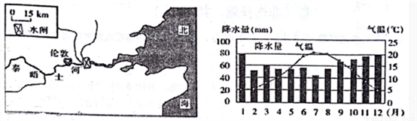
5.伦敦地区夏季降水量与冬季存在差异的原因是（ ）
A. 地处背风坡 B. 西风偏弱 C. 副热带高气压带控制 D. 寒流流经
6.水闸的主要功能是
A. 拦水发电 B. 储存淡水 C. 供旅游活动 D. 防海水入侵
7.泰晤士河水闸关闭时，会促使水闸以上至伦敦河段（ ）
A. 泥沙沉积量减少 B. 泥沙沉积量增加 C. 河流水质下降 D. 河流含沙量增加
巩固提升-----------------------------------------------------------------------------------------------------------------○
2. [难度：★★★☆☆]
木里煤田紧邻祁连山自然保护区，由于大面积露天采煤，当地绿色的高山草甸变成了大片黑色和灰白色的深坑，生态环境修复困难。下图示意木里煤田位置。据此下面小题。
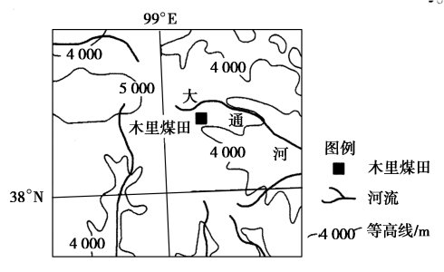
1.木里煤田露天开采导致当地（ ）
A.冰川面积快速萎缩 B.草甸生态系统趋于复杂
C.河流年径流量增加 D.地表涵养水源功能减弱
2.木里煤田生态环境修复困难，是由于当地（ ）
A.资金不足 B.气候恶劣 C.交通不便 D.氧气缺乏

3. [难度：★★★☆☆]
下图示意挪威位置和地形。挪威是世界上水能资源开发较充分的国家。该国大型水电站多为高水头（电站水库水位与发电机组所在位置高差大）电站。据此完成问题。
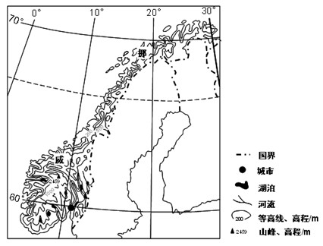
1．挪威大型水电站多为高水头电站的主要原因是该国（ ）
A．海岸线曲折，多峡湾 B．多山地，河流落差大
C．地形平坦，水网密布 D．河湖众多，少泥沙
2． 挪威为建高水头电站而修建的水库（ ）
A．很少引发库区移民 B．水位季节波动较小
C．占用大量耕地 D．可以保护鱼类和其他野生动物
3．挪威消耗民用电最多的是（ ）
A．照明 B．制冷 C．取暖 D．烹饪

十九、世界地理

高频错题-----------------------------------------------------------------------------------------------------------------○
1. [高三11月6日（文）] [难度：★★☆☆☆]
读某国河流和城市分布示意图及首都气候资料图，完成下列各题。
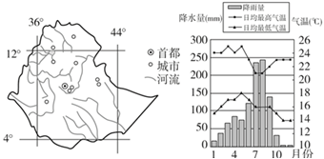
12．该国首都2～5月为小雨季，6～9月为大雨季，其大雨季的主要成因是（ ）
A．位于东北信风迎风坡
B．位于东南信风迎风坡
C．受赤道低压控制
D．位于西南风迎风坡
13．关于该国首都气温表述正确的是（ ）
①7月气温日较差小于1月的主要原因是7月昼长较长，正午太阳高度大
②7月气温日较差小于1月的主要原因是7月雨天多，云量大
③气温日较差年变化小的主要原因是纬度低，正午太阳高度年变化小
④气温日较差年变化小的主要原因是海拔高，终年云雾天气多
A．①③ B．①④ C．②③ D．②④
14．该国首都被称为“鲜花之城”，鲜花出口到荷兰等欧美国家，与荷兰相比其花卉种植业最有利的自然条件是（ ）
A．河流多，灌溉水源充足 B．四季如春，作物生长期长
C．地形平坦，土壤肥沃 D．光照强，病虫害少

2. [高三10月七校联考（文）] [难度：★★★☆☆]
大约在800万年前，冰川融水带着泥土通过贝拉库勒河注入太平洋，在出海口遇到太平洋地热温泉，冰川泥被温泉扰动像沸水那样翻滚在百丈冰层之下。百万年后，在海底形成了约40英亩（1英亩约等于4046平方米）细如雾、柔似棉的冰川泥，这是加拿大独有的美容护肤品原料。但是加拿大至今只允许2家企业开采冰川泥，并限制采挖的数量。读加拿大冰川泥分布区示意图，完成6-8题。
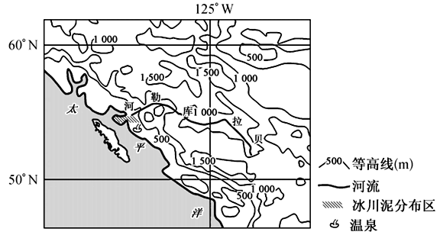
6．贝拉库勒河出海口多温泉的原因是地处（ ）
A．太平洋板块和亚欧板块的生长边界
B．太平洋板块和美洲板块的消亡边界
C．亚欧板块和美洲板块的消亡边界
D．太平洋板块和美洲板块的生长边界
7．贝拉库勒河河口天然淤泥泥质细腻的主要原因是（ ）
A．沿岸暖流顶托作用 B．冰川搬运作用强
C．河口流速较慢 D．河口沼泽沉降强
8．加拿大至今只允许2家企业开采冰川泥，并限制采挖的数量的主要原因是（ ）
A．资源储量有限 B．保持价格优势
C．保护海洋环境 D．市场需求量小

巩固提升-----------------------------------------------------------------------------------------------------------------○
3. [难度：★★★☆☆]
下图为北美洲示意图。读图，完成下面小题。
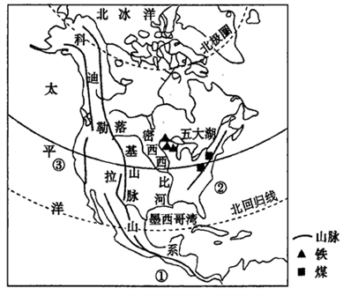
1. 下列地理现象成因与落基山脉密切相关的是 （ ）
A. 美国东北部五大淡水湖的形成 B. 北美大陆地表径流主要流入大西洋
C. 美国西部有大面积的热带沙漠 D. 密西西比河流域煤炭、铁矿资源丰富
2. 一艘货轮从6月份到8月份由③海域经①海域进人②海域，则 （ ）
A. 从③出发时，阴雨绵绵 B. 经①海域时，遇到台风天气
C. 经②海域时，逆风逆水 D. 经加勒比海域时，游船如织

4. [难度：★★★★☆]
读南部非洲示意图，完成下列问题。
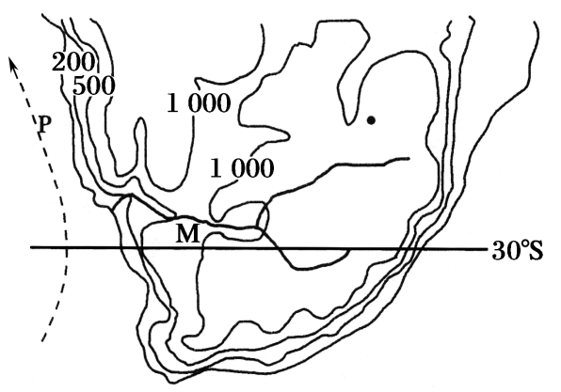
1. 图中M水文站测到的河水流量季节变化比往年有所减小，其原因最可能是 （ ）
A. 该河上游流域面积较小 B. 该河上游兴建水库
C. 该河流降水季节分配均匀 D. 该河上游雨林植被恢复较好
2. 图中P处海域渔业资源丰富，其主要原因是 （ ）
A. 位于沿海大陆坡，阳光充足 B. 位于热带海域，海水交换能力强
C. 海水上涌，带来大量的营养物质 D. 寒暖流交汇，带来大量的营养物质

二十、中国地理

高频错题-----------------------------------------------------------------------------------------------------------------○
1. [高三地理12月17日] [难度：★★★☆☆]
青藏高原是我国地震频发地区。2016年1月21日，青藏高原东北部某地发生6.4级地震，震源深度10千米地震发生后，甲村的地震烈度大于乙村。该地区冬、夏季多为偏南风。
读图文资料，回答下列各题。
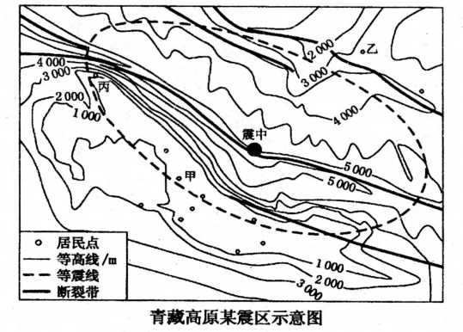
1.从图文资料可知，甲地的地震烈度大于乙地的主要原因是（ ）
A.甲地地势低，震源深度较浅
B.乙地与震中有两条深大断裂带分布
C.甲村震中距较小；甲村居民点较多，人口稠密
D.乙地经济不够发达，但预警机制和救援工作搞的比较好
2.影响图示震区开展救灾工作有许多不利的自然条件，下列叙述不正确的是（ ）
A.地处青藏高原，地势高，高寒缺氧，不利于救援
B.地处洼地，地势落差较大，交通不便
C.位于两条断裂带之间，地质结构不稳定
D.地势落差大，地震易引发震中附近滑坡、泥石流等地质灾害
3.关于图中各地的叙述正确的是（ ）
A.甲处位于高山南部，降水丰富，地势低，所以人口集中
B.乙处位于图中高山的北坡，气温低，冬天常有寒潮危害
C.丙处受到地形抬升，多地形雨，易引发山洪
D.该地多发地震，是由于印度洋板块位置较低，俯冲到亚欧板块下部造成的

2. [高三9月17地理] [难度：★★☆☆☆]
位于柴达木盆地中北部的小柴旦湖，属于咸水湖。2018年5月24日湖泊面积为102.09平方千米，10月6日面积扩大到123.68平方千米，为1976年以来的最大值。图7示意1976-2017年小柴旦湖泊面积变化。据此完成1~3题。
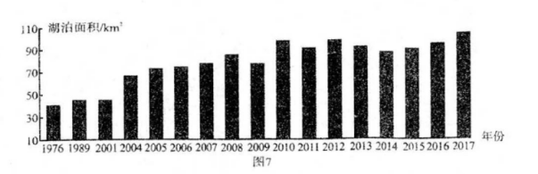
1.与本区域其他湖泊相比较，小柴旦湖面积变化尤为剧烈，其原因最可能的是（ ）
A.气温变化大 B.降水变化大 C.下渗作用小 D.湖盆坡度小
2.造成2018年5-10月小柴旦湖面积持续、快速扩大的原因最可能是（ ）
A.降水明显偏多 B.季节性融雪量增多 C.冻土融水陡增 D.农业生产引水增多
3.有关小柴旦湖面积扩大给周边地区带来的影响，说法错误的是（ ）
A.增加了土壤水分 B.改善湿地鸟类栖息环境
C.增加生物多样性 D.增加居民直接饮用水源

巩固提升-----------------------------------------------------------------------------------------------------------------○
3. [难度：★★★☆☆]
据观测，近些年鄱阳湖枯水期逐年延长，甚至出现完全干涸的状况，而洪涝灾害逐年加重，有人认为这与三峡水库的修建和丹江口水库的南水北调有关。2011年至今，江西省计划在鄱阳湖入江水道最窄处修建大坝，招致众多专家非议，一直未获国家批准。据此完成下面小题。
1．三峡水库建成后，水库下游河流（ ）
A.径流量季节变化增大 B.河道淤积加重
C.河水搬运能力增强 D.含沙量减少
2．有人认为鄱阳湖枯水期逐年延长可能与三峡水库的修建和丹江口水库的南水北调有关，其原因可能是这两个工程（ ）
A.引起气候变化，鄱阳湖流域内降水减少 B.导致长江河床下降，鄱阳湖水加速外流
C.导致长江水位下降，鄱阳湖水加速外流 D.均把长江水调往华北，导致长江水位下降
3．鄱阳湖大坝修建计划目前难以通过的主要原因是（ ）
A.可能会破坏当地的自然生态系统 B.耗资巨大，政府财力不济
C.可能导致湖泊严重淤积，得不偿失 D.淹没良田，移民搬迁费用过高

4. [难度：★★★★☆]
从秦岭第二高峰鳌山（海拔3475米）沿山脊徒步至第一高峰太白山（海拔3767米）的户外徒步线路——鳌太线，以山水形胜而出名。但其积雪多、难度大、危险性高对户外爱好者提出挑战，尤其以称为“石海” 一段的路段最难，基本上是在碎石上攀爬。下图示意“石海”景观与秦岭太白山北坡植被分布。据此完成下列各题。
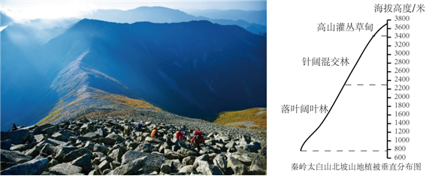
1. 从安全角度考虑，一年中最适合在鳌太线上徒步旅行的时期是 （ ）
A. 1、2月 B. 4、5月 C. 7、8月 D. 10、11月
2. 推测“石海”出现的位置在 （ ）
A. 落叶阔叶林之下 B. 落叶阔叶林与针阔混交林之间
C. 针阔混交林与高山灌丛草甸之间 D. 高山灌丛草甸之上
3. 与“石海”形成过程关系最密切的因素是（ ）
A. 气温的日变化 B. 气温的季节变化
C. 降水的日变化 D. 降水的季节变化

十六、 地理环境与区域发展
1.
【答案】1.B 2.D 3B

2.
【答案】1. C 2. D 3. D
【解析】1. “独树一帜”比喻独特新奇，自成一家。材料“造型洗练夸张，装饰华美富繁，色彩艳丽喜庆，形态稚拙可爱，在全国众多的民间泥塑中独树一帜”说明关中泥塑能在众多民间泥塑中独树一帜的根本原因是其丰富的文化内涵，故C正确。泥塑艺术是中国民间传统的一种古老常见的民间艺术，发源于宝鸡市凤翔县，流行于陕西、天津、江苏、河南等地。因此种类丰富、历史悠久与“独树一帜”关系不大；“二十世纪九十年代后，关中泥塑的市场受到了前所未有的侵占”说明泥塑市场并不广阔，故A、B、D错误。
2. 90年代后，我国工业化水平迅速提升，工业化产品更具有吸引力，因此对传统泥塑构成市场冲击，故D正确。“淤土产量大，生产成本低”应有助于扩大泥塑产品的销售市场；泥塑的制作主要是依靠泥塑艺人的经验，对劳动力的文化水平要求并不高，故A、B错误。“经济发展使传统习俗消退”与泥塑市场受影响有关，但不是主要原因，故C错误。
3. “适度减少年销售额”不利于提高泥塑的产量，②错误。因此排除与②有关的选项，故D正确。

十七、 区域生态环境防治
1.【答案】1．D 2．A 3．B 4．D
【解析】1．根据材料可知，民勤气候干旱，且“胡杨、沙枣林等植被大面积死亡。民勤绿洲面临消失的危险，并已成为我国北方地区沙尘暴的沙源地之一”，说明该地主要生态环境问题是土地荒漠化。故选D。
2．民勤气候干旱，植被稀疏，物理风化作用强，因此地表松散物质多，成为北方地区沙尘暴沙源地。其中气候干旱是根本原因，植被稀疏是直接原因，故A正确、B错误。多内流河，有断流现象以及地势低平，地形以盆地为主和该地区成为北方沙尘暴沙源地无关，C、D错误。故选A。
3．由材料可知，“随着人口增长、耕地扩大、城市发展，各类用水剧增，民勤的地表水骤减，地下水位急剧下降”，进而导致该地区“绿洲面临消失的危险”，说明造成绿洲消失的主要原因是过度用水。故选B。
4．造成该地区土地荒漠化的主要原因是过度用水，因此应合理调配流域水资源，节约和合理用水，①正确。该地区内部不同区域自然条件存在差异，应因地制宜规划农林牧用地，退耕还林、还草，④正确。荒漠地区气候干旱，不宜全面恢复荒漠植被，②错误。能源问题不是该地环境问题的产生原因，因此多途径解决农牧区能源问题治理该地区环境问题无关，③错误。故选D。

2.【答案】1．C 2．C 3．A
【解析】1．根据林地和裸地的比热容，林地比热容大，冬季气温高于裸地，则结合图表，该地11月到3月为冬季，则学校所在地位于北半球，A不对；根据图表，林地与裸地的夏季温度差异大于冬季温度差异，说明裸地的气温年较差较大，林地的气温年较差较小，B不对；从表格中数据看，林地比裸地11月到来年3月份之间的温度高，但差值小；林地在4月到10月之间的温度低，差值大，说明林地的年均气温较低，C对；该地7、8月份为夏季，气温较高，从表中数据看，裸地气温更高，因此月均温较高，D不对。故答案为C。
2．根据材料，该林地位于高速公路附近，高速公路附近车辆行驶，会有噪声污染和汽车尾气污染等，③④对，因此该林地的主要作用表现为减弱噪声和吸烟滞尘，森林的其它作用如涵养水源、保持水土、防风固沙等表现不明显，①②⑤不对。故答案为C。
3．遥感是通过接收解读地面物体发出的电磁波来分辨地物，分析地物的变化，因此可以监测耕地变化、调查作物分布，通过作物长势等估测粮食产量，①②③对；但是没有办法跟踪产品流向，④不对。故答案为A。

3.
【答案】（1）防止过度开垦与放牧；合理利用水资源；控制过快的人口增长。
（2）原因：绿化带地处热带草原气候区北缘，这里旱季干旱，土壤水分含量低。本地原有树种无法密集生长，且旱季落叶，起不到遏制荒漠化发展的作用。
特性：新建的树种比本地原来树种更加耐旱，且旱季不落叶，以利密集种植，有效抵御风沙。
【解析】（1）该地区本身气候干旱，荒漠广布；非洲人口增长快，粮食需求量大，过度开垦、过度放牧是人为荒漠化的主因。因此，既要防止过度的开垦与放牧，又要控制过快的人口增长。
（2）原因分析要考虑当地的自然环境特征：绿化带地处热带稀树草原气候区北缘，这里地处热带沙漠气候向热带草原气候过渡带，旱季干旱，土壤水分含量低，本地原有树种无法密集生长，呈稀树草原景观；绿化带沿线地区的天然树木旱季落叶，不能有效的降低风速，起不到遏制荒漠化发展的作用。材料二中已给出引用树种特性，分析也要考虑当地的自然环境特征：当地气候干旱，选用适应性强的树种会比本地原来树种更加耐旱；当地树种叶少，冠小，不能密集种植，旱季落叶，选用的树种就要克服这些，即要选用旱季不落叶，以利密集种植，树冠大且叶多的树，可有效降低风速、抵御风沙。

4.【答案】（1）桉树生长初期耗水量大，导致地下水位下降；土壤因缺水和除草剂的大量使用导致肥力下降，甚至土地退化；林下植被因缺水缺肥而无法存活，导致生物多样性减少，水土流失、滑坡、洪涝等灾害增加，改变局地小地形；改变局部小气候，使该地区气候变得干旱。
（2）广西桉树种植密度严重超标，才导致林地透光性差，林下植物无法正常生长；采育周期较短，砍伐时期正值桉树大量耗水阶段，桉树还未发挥蓄水与保持水土功能，才导致地下水位下降；人工施用大量除草剂，才导致林下草类和灌木死亡。
（3）带动造纸、胶合板等相关产业发展，延长产业链，增加附加值；提供伐木、晒桉工等更多就业岗位，增加农民收入；因加大产品的外运促进当地交通运输业的发展。
（4）控制植株密度；延长轮伐周期，减少水土流失；合理规划种植区域，禁止在耕地、水源地等区域种植桉树；开展多种经营，注重饲养业等林下经济发展；调整农业结构，平衡种植业、林业等各产业发展。
【解析】（1）根据材料，“按树是地下抽水机”说明桉树会导致地下水位下降；桉树是“耗肥机”、有毒会导致林下植被因缺水缺肥而无法存活；根据图示，桉树种植会使用大量除草剂，土壤因缺水和除草剂的大量使用导致肥力下降，甚至土地退化；进一步导致生物多样性减少，气候变干和自然灾害频发等。
（2）根据材料，广西桉树种植密度4500棵每公顷，远超过推荐密度1500棵每公顷，说明种植密度严重超标，导致林下植物缺少光照而无法正常生长；“每3-4年砍伐一次，2-6年生长期是高耗水阶段”说明采育周期较短，而砍伐时期正值桉树大量耗水阶段，桉树还未发挥蓄水与保持水土功能，才导致地下水位下降；另外，根据材料，人工施用大量除草剂也导致林下草类和灌木死亡。
（3）观察广西的以桉树为中心的木材加工工业产业链条，有造纸、胶合板等产业发展，因此可以延长产业链，增加附加值；同时提供伐木、晒桉工等更多就业岗位，增加农民收入；大量产品外运还可以促进当地交通运输业的发展。
（4）针对上题中广西桉树种植出现密度过大、采伐周期过短等问题，可以采取控制植株密度，延长轮伐周期措施；同时在种植时要注意适度种植，因地种植，并发展林下经济提高土地产出，如禁止在耕地、水源地等区域种植桉树，开展多种经营，调整农业结构，平衡种植业、林业等各产业发展。

5.
【答案】（1）落差大，流速快；径流量较大；径流量季节变化显著；无结冰期
（2）水土流失加剧，耕地面积减少；部分地区气候恶化，旱涝灾害频发；土层变薄，土壤肥力下降；涵养水源能力降低，水资源不足
（3）问题：①造成耕地面积减少（土地资源的浪费）；②引起大气中灰尘增多，空气污染严重；③带来滑坡、泥石流、塌陷等地质灾害；④影响出行安全及道路建设；⑤造成与周边景观的不和谐（视觉污染）措施：①植被恢复； ②复垦造田； ③矿坑旅游开发；④填埋，成为城市建设用地、湿地、公园绿地、博物馆等
【解析】（1）河流水文特征一般从水位、水量、含沙量和结冰期等方面分析。乌江位于亚热带季风气候区，径流量大，季节变化显著。从图中可以看出，乌江落差大，表明流速快，水能资源丰富。
（2）石漠化对农业生产的不利影响主要从水土流失对土壤肥力的影响；涵养水源能力和对局部小气候的调节能力的变化综合分析即可。具体包括土流失加剧，耕地面积减少；部分地区气候恶化，旱涝灾害频发；土层变薄，土壤肥力下降；涵养水源能力降低，水资源不足等。
（3）废弃矿坑带来的问题主要从对于耕地、大气污染、地质灾害等角度分析。废弃矿坑综合利用的措施主要从变废为宝、复垦等角度考虑。开采矿产资源，会造成耕地面积减少，引起大气中灰尘增多，空气污染严重；带来滑坡、泥石流、塌陷等地质灾害；影响出行安全及道路建设；造成与周边景观的不和谐（视觉污染）等不利影响。措施包括植被恢复、复垦造田、矿坑旅游开发、填埋，成为城市建设用地、湿地、公园绿地、博物馆等方面。

十八、 区域自然资源综合开发利用
1.
BDA

2.【答案】1.D 2.B
【解析】1.煤田露天开采.一定会破坏地表植被.地表涵养水源功能减弱，D正确：冰川面积萎缩原因是气温升高，冰川融化最增大，A错：河由材料可知当地草甸生态系统遭到破坏，趋于简单，B错。河流年径流量是否增加影响因素是河流的补给类型，C错。
2.由材料可知水里煤田位于祁连山附近，海拔高，气温低，气候条件恶劣，生态环境修复困难，B正确。

3.【答案】1．B 2．A 3．C
【解析】1．根据题干中的提示“高水头电站是电站水库水位与发电机组所在位置高差大的电站”，则可知挪威大型水电站多为高水头电站的主要原因是多山地、河流落差大。
2．挪威为建高水头电站而修建的水库水位高，因而蓄水面积相对较小，从而引发库区移民人数也很小。
3．挪威所处纬度高，气温较低，结合四个选项可知消耗民用电最多的是取暖。

十九、 世界地理
1.
DCB

2.
6．B 7.C 8．A 【解析】 6．根据图示经纬度可知，位于北美洲的西部，该地太平洋板块和美洲板块的交界处，环太平洋和地中海-喜马拉雅地震带均属于消亡边界，该地地壳运动活跃，多温泉，B正确。
7. 根据材料，河口天然泥泥质细腻主要原因有河流将泥沙不断向河口搬运，颗粒大的先沉积，由于该河流流程较长，在入海口处沉积的物质较细，天然泥与温泉作用，形成颗粒更细的冰川泥。故C正确，结合图示地势，河口海拔低，无冰川作用，主要是河流搬运，B错误。沿岸暖流顶托作用、河口沼泽沉降强对流水沉积有影响，但对颗粒物粗细影响小，故A、D错误。
8．材料“百万年后，在海底形成了约40英亩（1英亩约等于4046平方米）”说明冰川泥形成过程缓慢，时间长，储量少，属于不可再生资源，因此制定限量开采冰川泥政策的主要出发点是资源储量有限，A对。保持价格优势、保护海洋环境不是主要原因，B、C错。市场需求量大，D错。

3.【答案】1. B 2. D
【解析】1. 结合所学的知识，可以得出落基山脉是美洲板块和太平洋板块相互碰撞挤压形成的，北美五大湖主要是冰川作用形成的；安第斯山脉位于南美洲大陆西侧，因此南美洲大陆的地表径流主要流入东临的大西洋；美国西部的沙漠主要是受副热带高气压带和寒流影响形成的；美国铁矿资源主要分布在五大湖附近，密西西河下游地区石油资源丰富，所以B正确。
2. 从图中可以看出，③位于30°-40°大陆的西岸，属于地中海气候，此时降水较少，此时为北半球夏季，①海域没有台风，①到②海域，受自南向北的墨西哥湾暖流的影响，顺水，加勒比海域位于热带地区，旅游资源丰富，游人较多，所以D正确。

4.【答案】1. B 2. C
【解析】1. 图示M水文站所在河流上游流经热带草原气候，降水的季节变化大，但材料反映河流流量季节变化小，故可能为水库建设，能调节河流下游的径流量变化。故答案选B。其它选项可排除。
2. 其成因可参照秘鲁渔场的成因。图示P位于南半球低纬地区，受东南信风影响，表层海水离岸而去，故形成上升补偿流，带来大量的营养盐物质，故形成渔场。其它选项可排除。

二十、 中国地理
1.
【答案】CDC

2.
【答案】DAD

3.【答案】1．D 2．C 3．A
【解析】1．近些年鄱阳湖枯水期逐年延长，甚至出现完全干涸的状况，三峡水库建成后，水库下游河流径流量季节变化减小，河道淤积减轻，河水搬运能力减弱，含沙量减少。D正确，ABC错误。故选D。
2．三峡水库的修建和丹江口水库均位于鄱阳湖上游，南水北调导致长江水位下降，鄱阳湖水位高于长江水为，水加速外流补给长江水。C正确，ABD错误。故选C。
3．大坝建成以后，鄱阳湖在冬季依旧能保持较高水位，这将导致湖区大量湿地消失，不仅众多的鸟类无法在此越冬，生物多样性也会遭到严重破坏，A正确。大坝修建难以通过与资金无关，B错误。湖泊大坝修建导致鄱阳湖水位升高，淤积较轻，C错误。鄱阳湖大坝的修建是为了保持鄱阳湖原有水域，进而发展养殖、航运等，不会导致大量移民，D错误。故选A。

4.【答案】1. C 2. D 3. A
【解析】1. 由材料可知，鳌太线旅游的最大威胁是来自于积雪，从安全性角度考虑，夏季气温高，积雪较薄，有利于徒步旅行，其他季节积雪厚度大，且山顶气温低，气候寒冷，容易冻伤等，故选C。
2. 石海出现在穿越鳌太线过程中，其海拔高度在3475-3767米之间，对照太白山北坡植被垂直分布图，石海应当位于高山灌丛草甸之上，故选D。
3. 石海存在裂隙，在水分冻结膨胀情况下，岩石破裂成很多小块，或者因温度变化，组成岩石的矿物不均一，热涨冷缩，造成岩石破裂。在这种情况下就会产生大量大小不等的棱角状岩块及岩屑，在地形平缓的条件下，大多岩屑在原地残留下来，形成碎石覆盖地面，这就是石海。所以石海的形成与气温的日变化有关，故选A。

